Kysissä käytössä olevat hengitysharjoitusvälineet

Laatija(t): | Hartikainen Leena
Vastuuhlö: | Karhunen Renja
Hyväksyjä:
Kuvaus: | Fysiatrian ohje. Kysissä käytössä olevista hengitysharjoitusvälineistä.

Harjoituslaite | Käyttötarkoitus | Harjoitusohje | Puhdistus
Acapella  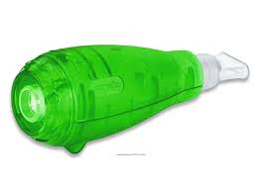 | - liman irrottaminen hengitysteistä  - vahvistaa hengityslihaksia  - potilaille, joilla hengitystoiminta on alentunut  - vastuksen säätö  - sopii trakeostooman kanssa käytettäväksi  - voidaan käyttää maskilla  - helppo kuljettaa mukana | - Syvähengityksen jälkeen rauhallinen pitkä puhallus. Toistot 5-10x/ 3 sarjaa.  - 3-4 kertaa päivässä  - kirjallinen ohje ohjerekisterissä | suukappaleen voit pestä astianpesuaineella, laite huuhdotaan vedellä päivittäin, kuivataan huolellisesti.
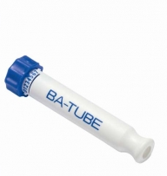  Ba-Tube | - sopii sisään-ja uloshengityksen harjoittamiseen  - säädettävä vastus  - pieni koko, kätevä kuljettaa ja puhdistaa  - ei tuota limanirroitusta tehostavaa värinää, kuten muut PEP-laitteet | - kestävyys (kevyt vastus, pitkät sarjat 10-20 hengitystä x3)  - voima (voimakas vastus, lyhyet sarjat 5-10 hengitystä x 3-6)  - ei kirjallista ohjetta | pesu päivittäin astianpesuaineella
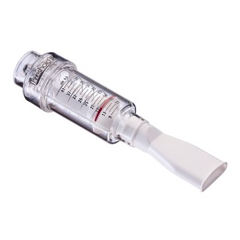  Threshold IMT | - sisäänhengityslihasvoiman harjoittaminen  - säädettävä vastus, vastuksen arviointi hengityslihasvoimamittarilla ennen harjoittelun aloittamista  - käytössä polikliinisillä sydänpotilailla  - sopii käytettäväksi maskin kanssa | - vastuksen progressiivinen lisääminen aloittaen 30% MIP maksimista.  - alkuun 6-10 toistoa, 3-6 sarjaa joka toinen päivä. toistoja ja sarjoja voi muokata harjoittelun edetessä tavoitteen mukaisesti  - kirjallinen ohje (ohjerekisterissä) | pesu miedolla saippuavedellä päivittäin.
Coach 2  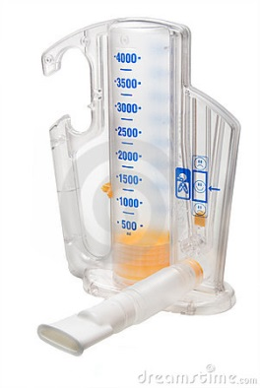  4000ml | - sisäänhengitystilavuuden harjoittaminen  - harjoittaa syvähengitystekniikkaa  - happiportti | - tasainen maksimaalinen sisäänhengitys suukappaleen kautta.  - toistot 3-10, 2-3 sarjaa, akuutissa vaiheessa harjoitteet 3x/päivässä, kotona jatkossa 1x/päivässä riittää.  - kirjallinen ohje  (ohjerekisterissä) | pesu miedolla saippuavedellä
Hengityspalje  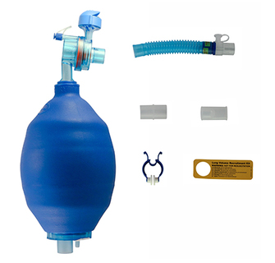 | - keuhkotilavuuden lisääminen  - keuhkotuuletuksen parantaminen  - arvioitava yksilöllisesti, lääkäri arvioi käyttöindikaation  - selkäydinvammapotilaat, lihasatrofiaa sairastavat potilaat  - käyttö pääasiallisesti avustajan kanssa | - tehokkain air stacking-menetelmä | suukappale / maskiosa pestään miedolla astianpesuaineella päivittäin.
Hengitysharjoittelu kontraindikaatiot:
- ilmarinta
- thorax alueen iso verenvuoto
- veriyskökset
- instabiilit kylkiluumurtumat
- keuhkopöhö
- korkea kuume/tulehdus
- graavi/akuutti sydämenvajaatoiminta
- hallitsematon akuutti voimakas rytmihäiriö
- muutoin instabiili hemodynamiikka
- voimakas hengenahdistus

Kysy lääkäriltä harjoittelun aloittamisesta, mikäli potilaalla on jotain yllämainituista.

